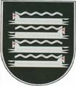
KAIŠIADORIŲ RAJONO SAVIVALDYBĖS TARYBA

SPRENDIMAS
DĖL KAIŠIADORIŲ RAJONO SAVIVALDYBĖS MERO REGALIJŲ NAUDOJIMO TVARKOS APRAŠO PATVIRTINIMO

2015 m. lapkričio 26 d. Nr. V17-460
Kaišiadorys

Vadovaudamasi Lietuvos Respublikos vietos savivaldos įstatymo 16 straipsnio 2 dalies 45 punktu, 56 straipsnio 1 dalimi, Lietuvos Respublikos valstybės herbo, kitų herbų ir herbinių ženklų įstatymo 10 straipsnio 2 dalimi, Kaišiadorių rajono savivaldybės taryba n u s p r e n d ž i a:
1. Suderinti Kaišiadorių rajono savivaldybės mero regalijų etaloną (pridedama).
2. Patvirtinti Kaišiadorių rajono savivaldybės mero regalijų naudojimo tvarkos aprašą (pridedama).

Savivaldybės meras Vytenis Tomkus

SUDERINTA
Kaišiadorių rajono savivaldybės tarybos
2015 m. lapkričio 26 d. sprendimu Nr.V17-460

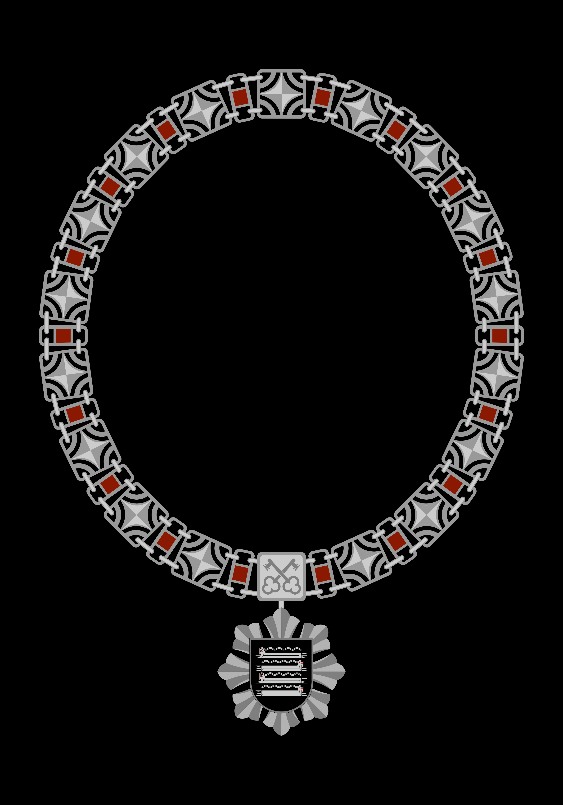

Kaišiadorių rajono savivaldybės mero regalijos

Kaišiadorių rajono savivaldybės mero regalijas sudaro grandinė ir herbinis ženklas. Kaišiadorių rajono savivaldybės mero regaliją sudaro sidabro grandinė ir ant jos pakabinta žvaigždė su herbu. Grandinė sudaryta iš ažūrinių ornamentuotų detalių, kurių viena apačioje yra su sukryžiuotais raktais – savivaldos simboliu. Ant jos pakabinta aštuonių spindulių sidabro žvaigždė su viduryje uždėtu Kaišiadorių herbu. Herbo apvadas ir stilizuotos žirgų figūros sidabriniai, herbo dugnas dengtas juoda, figūrų akys - raudona emalėmis. Regalijas sukūrė dailininkas Nerijus Treinys. Vadovaudamasi Lietuvos Respublikos valstybės herbo, kitų herbų ir herbinių ženklų įstatymo 10 straipsnio 2 dalimi, savivaldybių patvirtintų herbų pagrindu jų herbinių vėliavų, herbinių antspaudų, taip pat merų ir seniūnų ženklų projektus, suderinusi su savivaldybės taryba, tvirtina Lietuvos heraldikos komisija.

PATVIRTINTA
Kaišiadorių rajono savivaldybės tarybos
2015 m. lapkričio 26 d. sprendimu Nr.V17-460

KAIŠIADORIŲ RAJONO SAVIVALDYBĖS MERO REGALIJŲ NAUDOJIMO TVARKOS
APRAŠAS

1. Kaišiadorių rajono savivaldybės mero regalijų naudojimo tvarkos aprašas nustato Kaišiadorių rajono savivaldybės mero regalijų įteikimo, nešiojimo, saugojimo tvarką.
2. Kaišiadorių rajono savivaldybės mero regalijos (toliau – mero regalijos) yra nekasdienių pareigų atlikimo ir ypatingų iškilmių atributas.
3. Naujai išrinktam Savivaldybės merui mero regalijas paprastai įteikia vyriausias pagal amžių Kaišiadorių rajono savivaldybės tarybos narys (toliau – Savivaldybės taryba) pirmajame Savivaldybės tarybos posėdyje. Tais atvejais, jeigu pirmajame Savivaldybės tarybos posėdyje mero regalijos nebuvo įteiktos, jos gali būti įteikiamos kitame Savivaldybės tarybos posėdyje arba kitame iškilmingame renginyje.
4. Savivaldybės meras regalijas gali nešioti:
4.1. Savivaldybės mero vizitų, reprezentuojančių Kaišiadorių rajono savivaldybę, metu;
4.2. įvairių švenčių ir renginių metu;
4.3. priimant oficialius garbės svečius, užsienio šalių delegacijas;
4.4. iškilmingų ceremonijų metu.
5. Mero regalijos yra Kaišiadorių rajono savivaldybės nuosavybė.
6. Mero regalijos laikomos dėkle Savivaldybės mero darbo kabinete.
___________________

